**计算机科学与技术学院2023级计算机类专业分流方案**

根据我校计算机科学与技术学院计算机类本科生招生政策改革办法，结合我院相关专业培养计划的实际情况，为做好计算机科学与技术学院2023级计算机类本科生专业分流工作，特制定本方案。

**一、组织保障**

计算机科学与技术学院成立专业分流领导工作小组，负责指导实施2023级计算机类本科生专业分流工作，工作小组人员构成如下：

组长：冯丹、易辉 副组长：谭志虎、刘鹏

成员：秦磊华、刘师贤、胡静雯、毛紫昀

**二、分流对象**

1. 所有通过计算机类专业招生的2023级学生。

2. 凡属于下列情形者不参与专业分流：

（1）根据招生相关政策规定或约定，已确定专业的学生；

（2）通过转专业已由转入院（系）确定专业的学生；

（3）已确定专业，但因学籍异动降入分流年级的学生；

（4）休学、保留学籍期间的学生。

**三、分流计划**

1. 智能科学与技术专业70人；

2. 数据科学与大数据技术专业70人；

3. 计算机科学与技术专业243人；

4. 计算机图灵实验班20人。

**四、分流流程**

1. 志愿填报

（1）普通班志愿填报

所有拟分流学生均需填报。普通班包括智能科学与技术、数据科学与大数据技术、计算机科学与技术3个专业。

根据学校教务处统一安排，分流志愿采用网上报名方式，填报时间为7月19日（00:00:00） - 7月26日（00:00:00），每名学生可填报2个志愿。学生专业分流网上操作见附件，填报网址：<http://hubs.hust.edu.cn>

（2）图灵实验班志愿填报

CCF CSP认证成绩300分以上者方可参与图灵实验班选拔，如最终未能入选图灵实验班，将按照普通班志愿进行专业分流。申请图灵实验班选拔的同学于7月19日 - 7月26日通过企业微信文档填报图灵实验班志愿，可直接在企业微信客户端－文档栏目查看该文档。注意：该文档面向所有计算机类录取的同学开放，但仅有有意报名图灵班的同学需要填写并提交。

2. 专业分流

普通班将根据填报截止日期前学年加权成绩（不计算缓考科目）为基础开展专业分流，具体规则参考高考平行志愿录取的方式进行分流（排名靠前的学生优先满足志愿，若第一志愿专业满员就再看第二志愿，以此类推）。若学生未填报志愿，则等所有填报志愿学生投档后再依次随机录取到未满员的专业。同等条件下，在专业特长、学科竞赛、科技创新、社会实践和学生工作方面表现优异的学生优先考虑。

图灵实验班按照最新保研加分规则计算综合加权分从高到低选拔20人，学科竞赛成绩特别突出者可破格录取。

3. 学院公示

[学院将于2024年7月29日-8月2日公示专业分流结果，对公示结果有异议者，于2024年8月2日晚24时前通过邮件（stan@hust.edu.cn）进行申述，](mailto:学院将于2024年7月29日-8月2日公示专业分流结果，对公示结果有异议者，于2024年8月2日晚24时前通过邮件（stan@hust.edu.cn）进行申述，)专业分流领导工作小组将对有异议的学生情况进行核对，并将结果反馈给当事学生。

4. 重新分班

公示无异议后，学院将根据分流结果对相关学生进行重新编班并录入到HUB系统。

计算机科学与技术学院 2024年7月17日

附件：

**学生专业分流网上操作说明**

# 一、简介

## 1. 浏览器选择

推荐使用谷歌浏览器，火狐浏览器和360极速模式。

IE或其他浏览器可能有部分功能不适用。

360切换成极速模式方法如下，如图1所示。

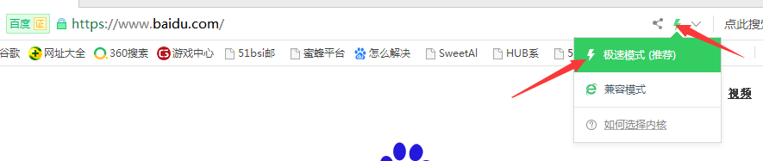

图 1 切换极速模式

## 2. 专业变更类型

主要分为实验班选拔，校际班选拔，普通班转专业，学科大类内转专业以及专业分流五种类型。

目前正在进行的是**专业分流**。

# 二、登录系统

登录<http://hubs.hust.edu.cn/index.jsp>，选择“统一身份认证”并登录，如图2所示。

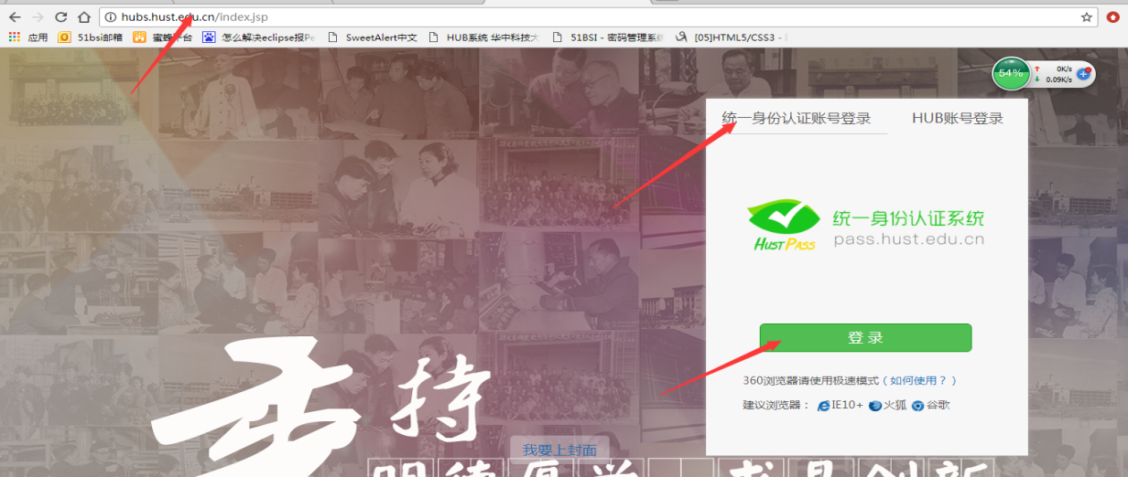

图 2 登录界面

进入主界面后，如图3所示，点击“专业变更”一栏。

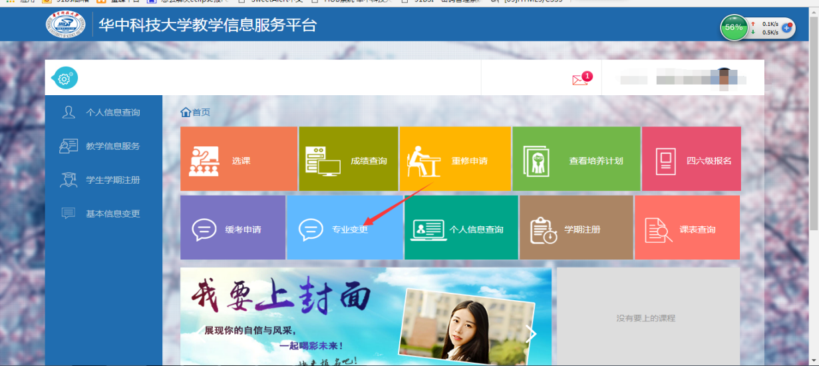

图 3 学生端主界面选择专业变更

也可以点击左侧菜单栏，选择教学信息服务下的专业变更进行查看，如图4所示。

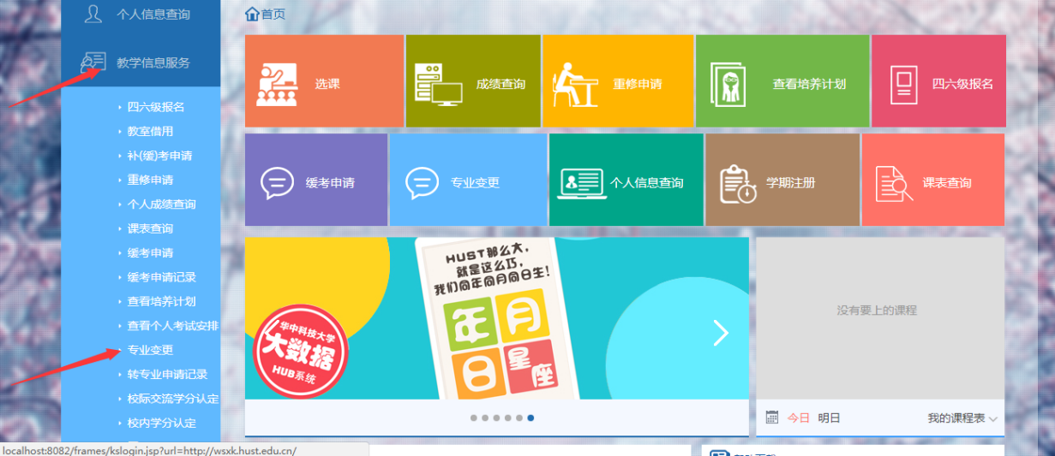

图 4 左侧菜单中选择专业变更

点击“专业变更”后跳转到如下界面，点击亮色图标即可开始报名，图标为灰色的则无法报名。

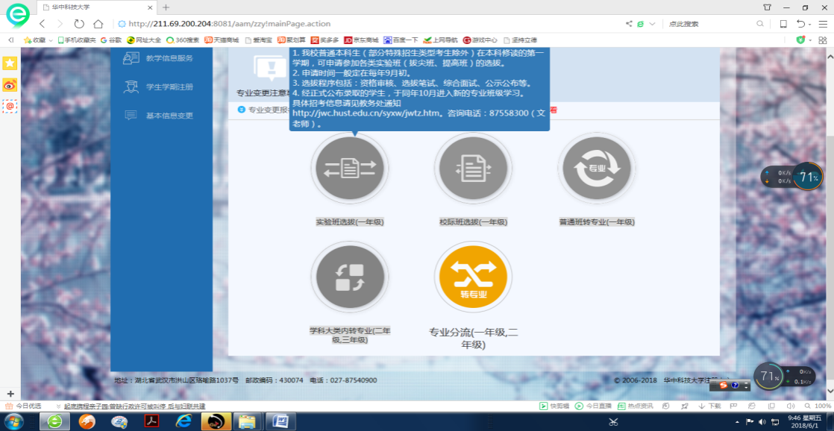

图 5 五种专业变更类型（滚动条移动可看全部专业变更类型）

# 1. 填写报名表

开始报名，第一步填写报名表，界面如下。

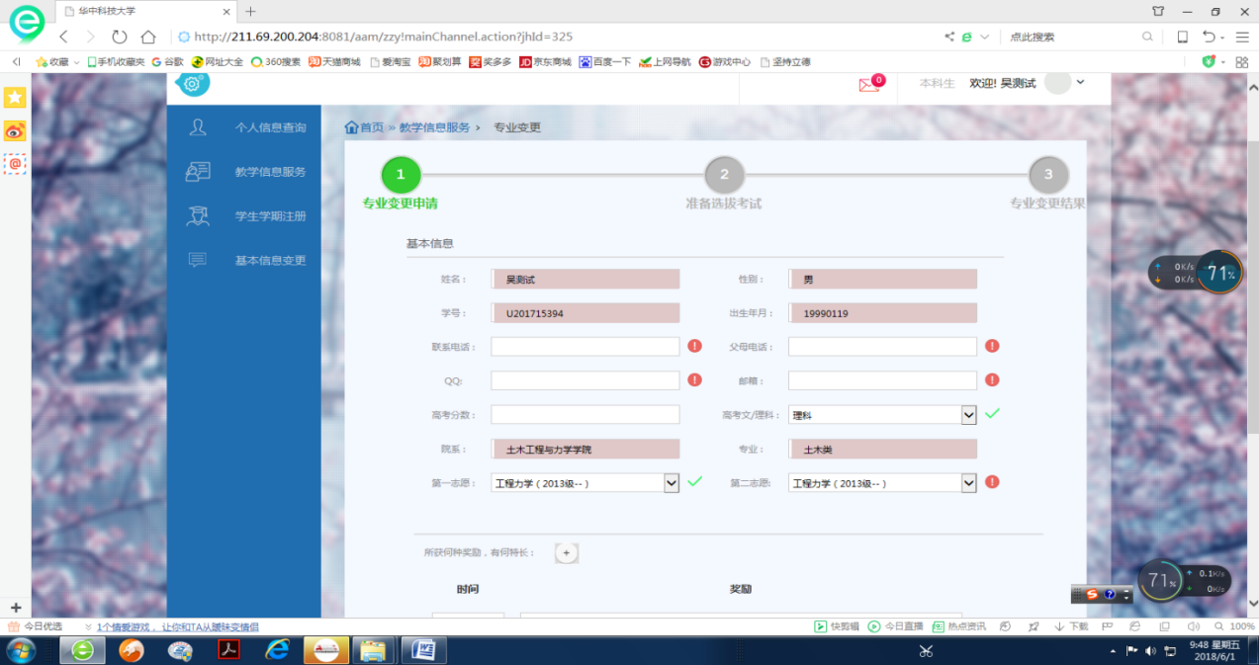

图 6 填写报名表

其中背景灰色的为默认信息（无法修改），红色感叹号表示必填项。当信息正确时，红色感叹号会变成绿色“√”。

奖励、特长和申请书为选填项，建议简明扼要填写。

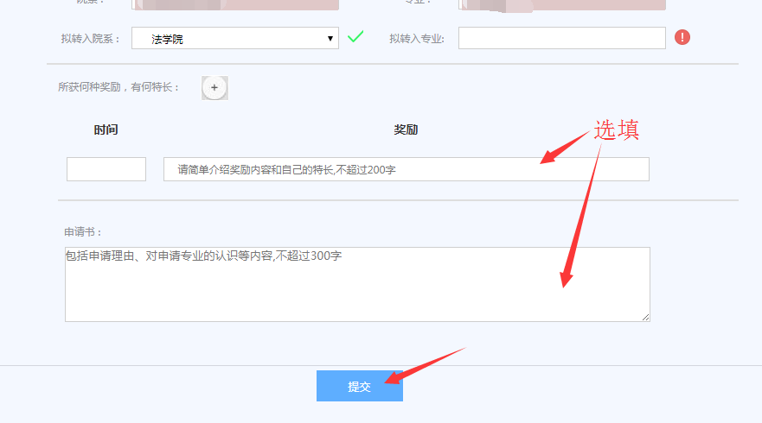

图 7 提交申请表

所有信息填写完成并确认无误，且当全部红色感叹号都变为绿色“√”时，方可提交申请表。

出现以下画面表示提交成功，可点击进度条中图标1查看刚才提交的报名表。在此期间，请关注院系是否要进行专门考核。

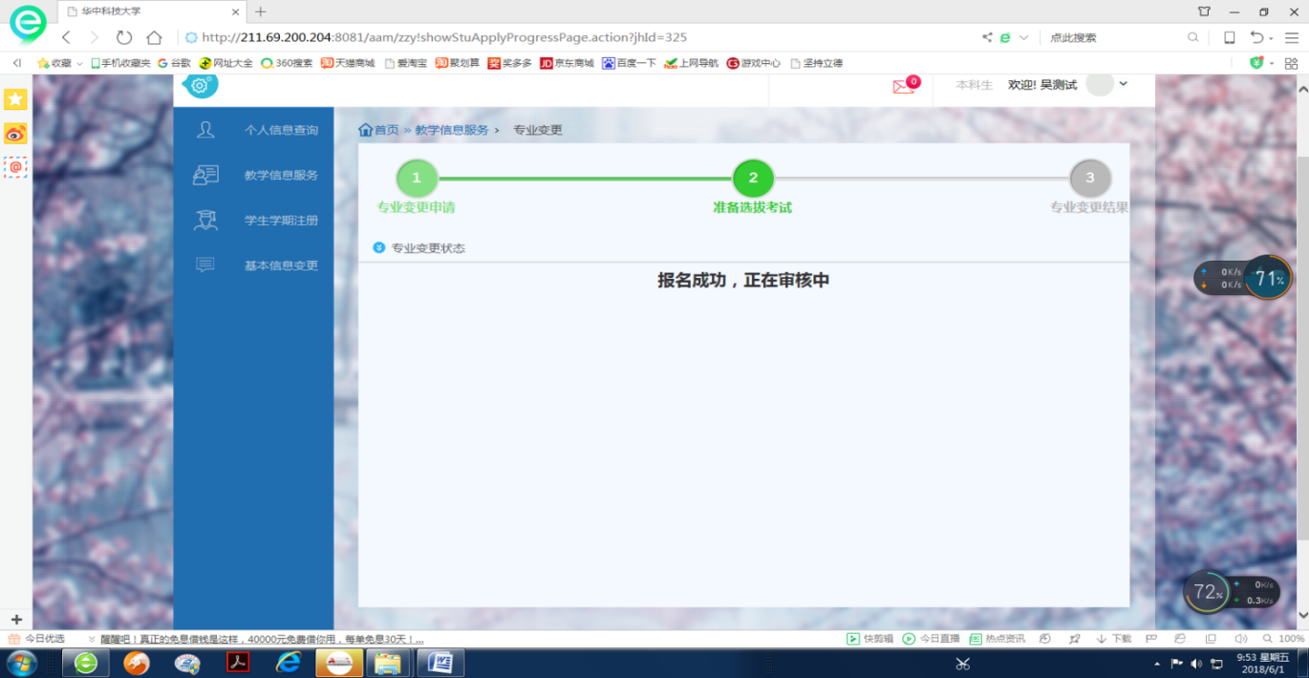

图 8 报名成功画面

# 三、专业变更完成

# 专业分流成功后，显示页面如下，学生的班级、专业等信息也将同时更新。

# 

图 9 专业变更成功